 Союз городов Центра и Северо-Запада России

Исполнительная дирекция
173001, Великий Новгород, ул. Большая Санкт-Петербургская, 6/11, тел./факс (816-2) 66-32-75,
E-mail: sgszr@novline.ru, http://www.adm.nov.ru/web/sgszr.nsf

Пресс-релиз
по итогам Собрания Союза городов Центра и Северо-Запада России

В Твери 15 апреля 2011 года состоялось годовое отчетное Собрание Союза городов Центра и Северо-Запада России.

Особенность отчетного года была подчеркнута еще до начала работы Собрания демонстрацией фильма о 20-летии Союза. В прошлом году он вызвал живой интерес у всех участников юбилейного Форума Союза городов Центра и Северо-Запада России «Города. Стратегии. Развитие», состоявшегося в городе Череповце.

Губернатор Тверской области Дмитрий Зеленин в приветственном выступлении перед участниками Собрания отметил значимость Союза, как эффективной площадки для поиска верных решений и выразил сожаление, что из муниципальных образований Тверской области лишь областной центр входит в Союз. Заместитель полномочного представителя Президента Российской Федерации в Центральном федеральном округе Сергей Самойлов отметил актуальность включенных в повестку дня вопросов о повышении качества оказания муниципальных услуг и энергосбережении в муниципальных образованиях, обратив внимание на взаимосвязь этих, разных на первый взгляд, тем.

Высокий уровень обсуждения вопросов был обеспечен сочетанием компетентности докладчиков и заинтересованности руководителей городов, участием экспертов и представителей общественности.

По вопросу о совершенствовании системы оказания муниципальных услуг выступили - Максим Паршин (Министерство экономического развития РФ), Галина Курляндская (Центр фискальной политики), Дмитрий Жигалов (Институт экономики города). В решении Собрания отмечена важность вопроса и актуальность его рассмотрения Собранием. Исполнительной дирекции поручено провести мониторинг реализации ФЗ-210 в городах Союза. Собрание обратило внимание на чрезмерно высокие требования к параметрам многофункциональных центров, нерешенные вопросы с финансированием МФЦ, недостаточную регламентацию процесса формирования «электронного муниципалитета» и другие препятствия в реализации федерального закона.

Оживленная дискуссия о проблемах с установкой приборов учета разгорелась в рамках обсуждения вопроса об энергосбережении и повышении энергетической эффективности в муниципальных образованиях. Первый заместитель Мэра города Ярославля Сергей Ястребов не только поделился с коллегами опытом Ярославля, но и прокомментировал сводные данные по городам Союза, подготовленные по итогам проведенного исполнительной дирекцией сбора сведений. На 1 апреля 2011 года доля энергетических ресурсов, расчет за потребление которых осуществляется на основании показаний приборов учета достаточно разная в разных городах и колеблется от 10 до 100 процентов. Полемика Президента Союза Виктора Волончунаса с одним из основных докладчиков Сергеем Сиваевым (Институт экономики города) не только оживила ход обсуждения, но и позволила приблизиться к более полному пониманию остроты проблемы. Безусловно, обогатило дискуссию выступление руководителя Тверской областной общественной организации «Качество жизни» Елены Юлегиной. Собрание рекомендовало органам местного самоуправления городов Союза усилить информационно-разъяснительную работу с собственниками жилья и управляющими компаниями. Решено также обратиться к федеральным органам власти с просьбой о принятии мер по разработке и внедрению эффективных финансовых кредитных инструментов для собственников жилья и управляющих компаний, и по стимулированию заинтересованности населения в участии в энергосберегающей деятельности.

Отчетный доклад Президента Союза Виктора Волончунаса был представлен в виде слайд-фильма. Информация о проведенных мероприятиях и о работе Союза сопровождалась большим количеством фотографий и специальных слайдов. В целом в отчетном 2010 году состоялись: Форум Союза городов Центра и Северо-Запада России «Города. Стратегии. Развитие», 2 Собрания, 2 заседания Правления, 12 семинаров и конференций, заочные семинары и информационные обмены по 9 направлениям, XV выставка детского рисунка «Горжусь тобой, моя Россия», II фестиваль лыжного спорта в Демино под Рыбинском, IX Спартакиада Союза городов Центра и Северо-Запада России в Ярославле и другие мероприятия. Собрание одобрило работу Президента, Правления, исполнительной дирекции. Членом Правления Союза избран Глава города Пскова Иван Цецерский, членом ревизионной комиссии – глава администрации Тихвинского городского поселения Константин Полнов.

Оживленный интерес у участников и гостей Собрания Союза городов Центра и Северо-Запада России вызвала презентация городской целевой программы «Тверь – город равных возможностей», принятой по инициативе депутатов Тверской городской Думы. Цель этой программы, по словам Главы города Твери Владимира Бабичева, создать в городе доступную среду для людей с ограниченными возможностями и специальными потребностями. В документе описан комплекс мероприятий, обеспечивающих свободу передвижения, получения информации, образования, медицинского обслуживания, социальных услуг, творчества. В бюджете города уже заложены деньги на многое: предусмотрены создание пандусов в домах и учреждениях, установка светофоров со звуковыми сигналами, возможность сдачи медицинских анализов на дому, реабилитация методом иппотерапии, возможность дистанционного получения образования и так далее. Презентация состоялась в детской школе искусств № 1. После того, как участникам Собрания рассказали об основных положениях программы, состоялся концерт, организованный городскими общественными организациями людей с ограниченными возможностями, который наглядно продемонстрировал, чего может добиться человек, у которого есть непреодолимое желание жить и быть полноценным членом общества.

Союз городов Центра и Северо-Запада России пополнился еще одним муниципальным образованием. Принято решение о приеме в члены Союза муниципального образования «Городской округ Шуя» Ивановской области.

Союз продолжает активную работу по развитию местного самоуправления в Российской Федерации, по развитию межмуниципального сотрудничества, по повышению эффективности муниципального управления в городах, по повышению качества оказания муниципальных услуг населению.
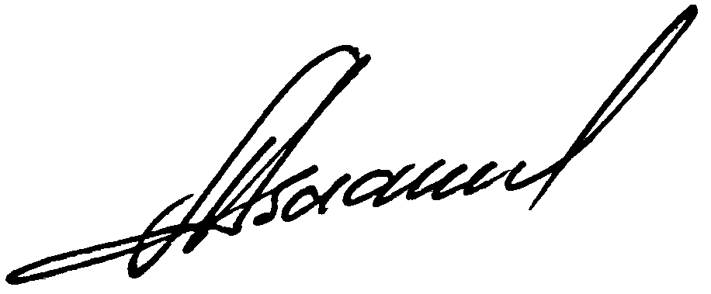

Исполнительный директор Александр Васильев

